BÀI 111
BÀI HỌC TỪ CUỘC SỐNG – ỨNG PHÓ VỚI NGHỊCH CẢNH
1. LỜI CHÚA : Chúa phán : “Vậy tất cả những gì anh em muốn người ta làm cho mình, thì chính anh em cũng hãy làm cho người ta. Vì Luật Mô-sê và lời các ngôn sứ là thế đó” (Mt 7,12).
2. CÂU CHUYỆN : DÂN NHẬT ỨNG PHÓ VỚI CƠN ĐỘNG ĐẤT ?
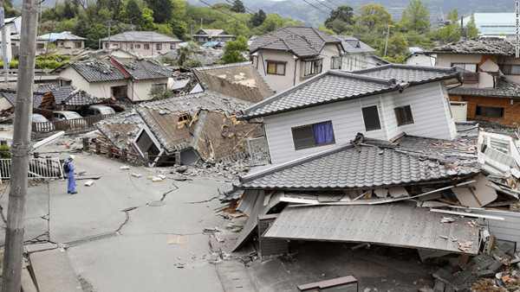

Trận dộng đất hôm 11-3-2011 tại Nhật Bản được ghi nhận lên tới 9 độ richter : Tính đến ngày 20-3, số nạn nhân trong thảm họa kép động đất và sóng thần đã vượt qua con số 20.000, trong đó có 8.133 người chết và 12.272 người mất tích. Chín ngày sau thảm hoạ kinh hoàng này, lực lượng cứu hộ đã cứu được 2 người còn sống, trong đó có một cụ bà 80 tuổi, từ trong đống đổ nát tại thành phố I-shi-no-ma-ki, nơi bị nạn động đất tàn phá. Sau trận động đất và sóng thần, nỗi lo sợ xảy ra vụ nổ nhà máy điện hạt nhân mỗi lúc một gia tăng. Vì nơi xảy ra thiên tai có tới 11 nhà máy điện hạt nhân, trong đó có hai nhà máy trung tâm được quan tâm đặc biệt. Chính quyền đã phải yêu cầu dân chúng xung quanh di tản sang nơi khác.
3. SUY NIỆM :
Một nhận xét dí dỏm về nền văn hoá đặc trưng của một số người dân các nước như sau : “Người Mỹ nói rồi làm. Người Trung Quốc không nói mà làm. Người Nhật làm trước nói sau. Người Việt nói một đàng… làm một nẻo !!! “…
1) Thái độ bình tĩnh trong cơn địa chấn :
Các nhà báo quốc tế đến Nhật đã quan sát và khẳng định rằng đã không có sự hoảng loạn, giành giật, ẩu đả xảy ra. Người dân Nhật Bản vẫn xếp hàng nhận cứu trợ hay mua thực phẩm trong trật tự. Thái độ bình tĩnh tôn trọng, nhường nhịn và giúp đỡ lẫn nhau trong cơn hoạn nạn đó nói lên phẩm chất tinh

thần của người dân Nhật. Dù đang gặp hoạn nạn nhưng tâm trí vẫn không nao núng, phẩm chất đó không chỉ ở một ít người, nhưng có trong cả dân tộc Nhật.
2) Sức mạnh tinh thần đầy tính nhân văn :
Thế giới từng chứng kiến sau thảm họa thiên tai ở một số nước, là sự hỗn loạn, cướp giật, hôi của, hiếp dâm phụ nữ, giành giật các hàng cứu trợ. Người ta lúc đó mất đi một phần tính người, để dành chỗ cho tính hoang dã của loài thú dữ trám vào, đến nỗi chính quyền phải cử cảnh sát, quân đội đến trấn áp các loại tội phạm và các hành vi mất nhân tính của một bộ phân dân chúng. Nhưng tại Nhật cho thấy một hình ảnh trái ngược : một nét đẹp thật rực rỡ ngay giữa đống tro tàn, một sức sống kỳ diệu tồn tại ngay trong sự chết chóc. Có một nhà báo nước ngoài nhận xét như sau : “Người ta biết Nhật Bản là một quốc gia có sức mạnh kinh tế, nhưng hôm nay, họ thấy Nhật Bản còn có cả một sức mạnh tinh thần đầy tính nhân văn”.
3) Tinh thần nhân ái vị tha và văn minh :
Thực vậy, chưa ở đâu mà trong lúc khó khăn, người dân lại thể hiện được tính nhân văn, giàu yêu thương và kỷ luật đến thế. Trong trận động đất lịch sử vừa qua, hàng vạn gia đình Nhật Bản đã tự sắp xếp để đến sống chung với nhau, hàng vạn con người nhẫn nại xếp hàng để nhận đồ cứu trợ. Họ không tranh giành nhau dù chỉ là một khoảng trống. Giữa họ vẫn không thiếu những lời cảm ơn, những ánh mắt trìu mến trong cơn khổ đau, đói khát… Những con người đang có nhà cửa ổn định bỗng dưng trở thành kẻ vô gia cư chỉ sau một cơn thảm họa, đang thể hiện một tinh thần văn minh khiến cả thế giới phải ngưỡng mộ. Các phóng viên đã ghi lại cảnh một đứa bé 9 tuổi đang đói khát, vẫn bình tĩnh đứng xếp hàng để chờ tới phiên nhận đồ ăn cứu trợ. Khi được trao cho một ổ bánh, em đã không vội ăn, nhưng biết chia đều cho các bạn cùng ăn chung.
4) Tinh thần hy sinh bản thân cho lợi ích cộng đồng :
Thế giới cũng không khỏi thán phục khi thấy 50 công nhân đã tình nguyện bám trụ tại nhà máy FU-KU-SHI-MA để quyết dập tắt nguy cơ nổ điện hạt nhân. Hơn ai hết, họ biết được khả năng bị mắc bệnh ung thư, thậm chí cả tử vong khi quyết định ở lại nhà máy. Nhưng họ vẫn sẵn sàng hy sinh bản thân để cứu đất nước khỏi cơn thảm họa. Tinh thần Sa-mu-rai cảm tử đã được thể hiện rõ nét ngay trong cuộc sống đời thường.
Tóm lại : Nhật Bản đã, đang và sẽ mãi dạy cho cả thế giới bài học của cuộc sống, bài học làm một con người văn minh nhân ái.
4. SINH HOẠT :
Hãy cho biết nguyên nhân nào khiến cho người dân Nhật Bản có được những phẩm chất tốt đep nói trên ?
5. LỜI CẦU :
Lạy Chúa. Xin cho mỗi người chúng con biết khiêm tốn học tập cái hay của người Nhật để mỗi ngày một nên trưởng thành về nhân cách hơn, có tinh thần nhân ái và văn minh hơn thể hiện trong cách ứng xử trước mọi tình huống gặp phải trong cuộc sống hằng ngày.- AMEN.
LM ĐAN VINH – HHTM
BÀI 112
BÀI HỌC TỪ CUỘC SỐNG –KHÔN NGOAN LÀ BIẾT TIÊN LIỆU
1. LỜI CHÚA : Thánh Phao-lô khuyên tín hữu Ê-phê-sô : “Anh em hãy cẩn thận xem xét cách ăn nết ở của mình. Đừng sống như kẻ khờ dại, nhưng hãy sống như người khôn ngoan, biết tận dụng thời buổi hiện tại. Vì chúng ta đang sống những ngày đen tối. Vì thế, anh em đừng hóa ra ngu xuẩn, nhưng hãy tìm kiếm đâu là ý Chúa. Chớ say sưa rượu chè, vì rượu chè đưa tới trụy lạc. Nhưng hãy thấm nhuần Thần Khí. (Ep 5,15-18).
2. CÂU CHUYỆN : KHÔN NGOAN NHƯ LOÀI KIẾN.

Vào những ngày hè, Kiến vừa đi dạo hết cánh đồng vừa thu nhặt các hạt lúa mì, lúa mạch vương vãi mang về tổ dự trữ lương thực cho mùa đông. Ve sầu thấy thế liền chế giễu Kiến và khuyên Kiến đừng vất vả làm chi cho cực thân, đang lúc các loài vật khác đều vui chơi hội hè trong những ngày mùa hè nắng ấm. Kiến không nói gì và vẫn chăm chỉ làm việc. Khi mùa đông đến, trời mưa dầm dề, Ve sầu không tìm ra thức ăn nên bị đói lả, bèn chạy đến với Kiến xin vay lương thực. Kiến liền bảo : "Chị Ve sầu ạ, giá trước đây chị biết tiên liệu để “tích cốc phòng cơ, tích y phòng hàn” như tôi, thì chị đâu lâm vào hoàn cảnh đói rét phải đi xin ăn như bây giờ !".
3. SUY NIỆM :
- KHÔN NGOAN là một nhân đức giúp ta nhận định rõ điều tốt phải làm và điều xấu cần tránh; Nên dùng phương cách nào hữu hiệu nhất để đạt được điều tốt và tránh xa điều xấu; Điều nào cần làm trước và điều nào nên làm sau. Khôn ngoan còn là biết nhìn xa trông động, tiên liệu để phòng tránh tai nạn và dự phòng để kịp thời ứng phó hữu hiệu với các tình huống bất lợi có thể xảy ra.
- Cuộc đời không phải lúc nào cũng thuận lợi : Công việc hôm nay có thể làm ta ưng ý, nhưng ngày mai chưa biết sẽ như thế nào ? Sức khỏe hôm nay có thể khả quan nhưng ngày mai có thể nên suy yếu. Vì thế chúng ta cần phải biết tiên liệu để dự phòng những rủi ro có thể xảy ra. Có như thế mới đảm bảo cho cuộc sống tương lai được an bình hạnh phúc.
4. SINH HOẠT :
Bạn đánh giá thế nào về sự khôn ngoan của loài Kiến và sự ngu dại của loài Ve trong câu chuyện trên ?
5. LỜI CẦU :
Lạy Chúa. Xin cho mỗi người chúng con biết khôn ngoan cần mẫn làm việc khi đang có điều kiện tốt về sức khoẻ và thời gian, đồng thời cũng biết tiết kiệm để “tích cốc phòng cơ, tích y phòng hàn” giống loài Kiến. Cho chúng con tránh thái độ ngu dại chỉ biết vui chơi trong hiện tại mà không biết tiên liệu chuẩn bị cho tương lai như loài Ve. Nhờ đó chúng con sẽ luôn sống an bình vui tươi, luôn làm đẹp lòng Chúa và làm vui lòng mọi người.- AMEN.
LM ĐAN VINH – HHTM

BÀI 113
BÀI HỌC TỪ CUỘC SỐNG –KHÔN NGOAN - ĐIỀU KIỆN THÀNH CÔNG
1. LỜI CHÚA : Chúa phán : “Này, Thầy sai anh em đi như chiên đi vào giữa bầy sói. Vậy anh em phải khôn như rắn và đơn sơ như bồ câu” (Mt 10,16).
2. CÂU CHUYỆN : KHÔN NGOAN LÀ QUYẾT TÂM VƯỢT QUA MỌI TRỞ LỰC
Chuyện kể về một cậu bé con một gia đình nghèo. Một hôm cha cậu đưa cho cậu chiếc áo cũ trong nhà rồi nói : “Con đem bán cái áo này đi để mua cho mẹ con thuốc chữa bệnh theo toa bác sĩ và một ít đồ ăn cho cả nhà nhé”.
“Theo con nghĩ : Không biết có kẻ ngốc nào lại chịu mua chiếc áo cũ này không ?”, cậu bé trả lời. Nhưng, thấy mẹ đang nằm bệt giường mà nhà chẳng còn gì ăn, cậu bé cũng không nói thêm. Gặp ánh mắt khích lệ của bố, cậu quyết mang áo đi bán dù trong lòng không tin có thể bán được chiếc áo này.
Đầu tiên cậu mang chiếc áo đi giặt cẩn thận, dùng bản chải và sà bông để giặt sạch chiếc áo. Do không có bàn ủi để là áo cho phẳng, cậu đã để chiếc áo lên một miếng gỗ phẳng trong bóng râm để phơi khô. Chiều muộn hôm đó, cậu bé đem chiếc áo đến một ga tàu đông người qua lại. May cho cậu, một người đàn ông trung niên trong lúc vội vàng ra ga đã bị vấp té ngã vào vũng nước đen kịt, chiếc áo trắng mới tinh của ông mặc bị lem luốc do bám bùn đất.
Người đàn ông không đủ thời giờ lục lọi tìm chiếc áo khác trong va-li hành lý đã được đóng gói kỹ, nên khi thấy cậu bé tội nghiệp rao bán chiếc áo tương đối sạch sẽ thì bằng lòng mua mặc vào thay cho cái áo bị dính bùn. Ông ta đã trả cho cậu bé 5 đô la thay vì 2 đô la như cậu bé rao bán, vì biết cậu đang cần tiền mua thuốc chũa bệnh cho mẹ. Sau đó ông ấy còn tặng luôn cho cậu bé chiếc áo bẩn vừa cởi ra và bảo cậu giặt đi đem bán thì chắc sẽ được giá cao hơn chiếc áo này.
Cậu vội vàng cầm số tiền bán được chạy đi mua thuốc cho mẹ và bánh cho cả nhà. Cậu kể cho cha nghe câu chuyện xảy ra hôm nay với nụ cười trên môi. Cha cậu bảo cậu hãy giặt chiếc áo trắng kia, ngày mai đem bán chắc sẽ được giá hơn. Nhà cậu hiện không còn tiền, bữa nay còn có cái ăn, ngày mai vẫn không biết phải ăn gì.
“Con có thể bán chiếc áo này với 20 đô la ? Chiếc áo này còn đẹp hơn gấp nhiều lần chiếc áo của bố hôm qua đó…”, bố nói với cậu.
“Làm sao có thể bán được giá cao như thế chứ ? Hôm nay có lẽ chỉ là sự may mắn thôi…”. Cậu bé nghĩ thế nhưng không nói ra. Cậu hiểu rằng, bữa ăn của gia đình đang trông chờ vào việc bán được chiếc áo mới được trao tặng này.
Cuối cùng cậu bé nghĩ ra một cách : Anh họ cậu là một người đam mê hội hoạ, đã tự học vẽ rất đẹp. Cậu đã mang áo tới nhờ anh vẽ một con chim đại bàng và một chú chuột nhắt đáng yêu lên thân áo. Sau khi xong việc, cậu chọn một trường học, nơi có nhiều thiếu gia con nhà giàu theo học, cậu đứng ở cổng trường chào mời người mua. Mới chào mời được một lúc, thì liền có một nhóm học sinh nhà giàu lại gần xem. Cậu bé nói giá 20 đô la, và cậu thiếu gia kia bằng lòng mua. Thiếu gia khác lại trả hơn 5 đô để được sở hữu chiếc áo có hình con chim đẹp. Tranh cãi một hồi, các thiếu gia quyết định áo đó sẽ thuộc về ai trả giá cao nhất. Cuối cùng, chiếc áo được bán 50 đô la, một số tiền khá lớn đối với gia đình cậu bé lúc này.
Cậu bé hứng khởi đem tiền về đưa cho cha.
Cậu hãnh diện vì mình đã làm được việc hữu ích cho gia đình và muốn bán tiếp. Cậu hỏi cha xem nhà còn chiếc áo cũ nào khác để cậu tiếp tục đi bán.
Cha cậu đưa cho cậu chiếc áo cũ trong góc tủ. Lúc này, cậu bé không hề do dự như mấy lần trước. Cậu nhận lấy chiếc áo bằng cả hai tay và suy nghĩ phải làm gì ?…
Cuối cùng thì cơ hội cũng đã đến sau hai tuần. Hôm đó, nữ diễn viên chính của bộ phim nổi tiếng được nhiều người hâm mộ, đã đến làm việc tại khu phố nghèo của cậu bé. Sau khi buổi họp báo của cô diễn viên với các ký giả kết thúc, cậu bé mạnh dạn chen lên phía trước, đến bên nữ diễn viên chính, đưa chiếc áo ra xin cô ký tên lên chiếc áo. Cô diễn viên ngẩn người ra một lúc nhưng rồi vui vẻ ký tên lên chiếc áo, vì không ai nỡ từ chối lời yêu cầu của một cậu bé dễ thương với ánh mắt hồn nhiên trong sáng như vậy.
Sau khi cô ký xong, cậu bé hỏi : “Cháu có thể bán chiếc áo có chữ ký này không?”
“Đương nhiên có thể rồi. Đây là áo của cháu, cháu có thể bán nó nếu muốn.”
Cậu bé liền đứng trên bục cạnh đó hô to : “Đây là chiếc áo do chính nữ diễn viên xinh đẹp của chúng ta ký tên, giá khởi đầu chiếc áo là 200 đô la”.
Sau một lúc đấu giá, cuối cùng chiếc áo đã bán được với số tiền không tưởng là 1.200 đô la.
Về đến nhà, cha cậu bé rất vui mừng. Ông ôm cậu vào lòng, hôn lên trán cậu và nói : “Con của ba thật là giỏi, con đã làm được kỳ tích cho gia đình mình rồi đó !”.
3. SUY NIỆM :
- Miễn là chúng ta biết khôn ngoan động não, thì mọi chuyện đều có thể xảy ra cho ta như có người đã nói : “Nơi nào có ý chí, nơi đó có con đường”. Một chiếc áo cũ cũng có cách để gia tăng giá trị. Cũng vậy, chúng ta hoàn toàn có cách để tăng thêm giá trị cho bản thân hay cho những gì thuộc về mình… miễn là chúng ta tự tin vào khả năng và khôn ngoan xử trí công việc cách thuận lợi nhất.
- Là tín hữu, chúng ta còn phải tin vào quyền năng và sự quan phòng của Thiên Chúa để vừa làm việc lại vừa xin ơn, thì mọi việc dù khó cũng thành công.
4. SINH HOẠT : Hãy cho biết lý do khiến cậu bé trong câu chuyện trên đã thành công khi bán được các chiếc áo cũ với số tiền lớn để giúp gia đình.
5. LỜI CẦU :
Lạy Chúa. Xin cho mỗi người chúng con biết suy nghĩ tích cực trong mọi tình huống gặp phải. Xin cho chúng con luôn thành tâm thiện chí, biết tự tin vào khả năng của mình và khôn ngoan tìm ra cách tốt nhất để làm cho công việc thành công như cậu bé bán áo trong câu chuyện trên. – AMEN.
LM ĐAN VINH – HHTM
BÀI 114
BÀI HỌC TỪ CUỘC SỐNG – CÁI KẾT ĐẮNG CỦA KẺ ƯA THAN VÃN
1. LỜI CHÚA : “Anh em đừng lo lắng tự hỏi: ta sẽ ăn gì, uống gì, hay mặc gì đây ? Tất cả những thứ đó, dân ngoại vẫn tìm kiếm. Cha anh em trên trời thừa biết anh em cần tất cả những thứ đó. Trước hết hãy tìm kiếm Nước Thiên Chúa và đức công chính của Người, còn tất cả những thứ kia, Người sẽ thêm cho. Vậy, anh em đừng lo lắng về ngày mai: ngày mai, cứ để ngày mai lo. Ngày nào có cái khổ của ngày ấy.” (Mt 6,31-34)

2. CÂU CHUYỆN: ĐỪNG “TÁM CHUYỆN” ĐỂ TRÁNH CHUYỆN “BÉ XÉ RA TO”.
Bò làm việc mệt liền than thở với chó : "Tao mệt quá".
- Chó gặp mèo tâm sự : "Bò nó kêu mệt, do phải làm quá sức, chắc nó muốn được nghỉ một chút".
- Mèo gặp dê “tám” chuyện : "Bò nó muốn nghỉ một ngày vì công việc làm nó bị mệt quá, có lẽ ông chủ bắt nó phải làm việc quá sức !".
- Dê gặp gà : " Bò nó đòi nghỉ làm việc. Do ông chủ bắt nó làm kiệt sức thì phải".
- Gà gặp heo nói : " Heo biết chuyện gì chưa ? Bò nó định đổi chủ và bỏ việc đấy".
- Heo méc bà chủ : " Bò nó định đổi chủ hay sao đó. Nghe nói nó muốn bỏ việc vì phải làm việc quá nặng".
- Bà chủ nói ông chủ : " Bò nó định tạo phản, nó muốn đổi chủ".
- Ông chủ tức giận quát : " A ! Con bò này đã lười lại còn định tạo phản ư ? Hãy thịt nó thôi" .
Kết quả là sau đó bò đã bị đem ra giết thịt.

3. SUY NIỆM :
Nếu con bò nếu không than với những kẻ nhiều chuyện ưa nói thêm nói bớt thì chắc đã không bị giết. Nếu ông chủ không hồ đồ nghe lời thị phi mà không hỏi rõ trắng đen thì đã không giết oan con bò.
Vậy nên mỗi người chúng ta đừng bạ gặp ai cũng kể khổ. Trên đời này rất ít người biết thông cảm với người khác. Đa phần họ nghe như chuyện cười, rồi còn lan truyền đi khắp nơi. Chỉ nên chia sẻ với một vài người bạn tốt như : vợ chồng, thầy dạy, bạn thân…
4. SINH HOẠT :
Khi gặp hoàn cảnh khó khăn, bạn có nên kể nỗi khổ ra cho bất cứ ai hay không ? Tại sao ? Đối với các tín hữu Ki-tô trong trường hợp gặp đau khổ không biết bày tỏ cùng ai, bạn nên làm gì để vơi đi nỗi khổ và gia tăng sức mạnh để vượt qua ?
5. LỜI CẦU :
Lạy Thiên Chúa là Cha giàu lòng từ bi thương xót. Mỗi khi chúng con gặp nỗi khổ đau, xin cho chúng con tìm hiểu nguyên nhân gây khổ não để quyết tâm khắc phục. Xin cho chúng con biết năng tâm sự với Chúa như con thảo thưa chuyện với Cha hiền, noi gương Chúa Giê-su trước cuộc khổ nạn đã cầu xin với Chúa Cha : “Lạy Cha, nếu có thể được, xin cho con khỏi phải uống chén này. Tuy vậy, xin đừng theo ý con, mà xin theo ý Cha.” (Mt 26,39).
LM ĐAN VINH – HHTM

BÀI 115
BÀI HỌC TỪ CUỘC SỐNG – CHĂM CHỈ VÀ BIẾT CẦU TIẾN
1. LỜI CHÚA : Tông đồ Phao-lô dạy : “Ai không chịu làm thì cũng đừng ăn ! Thế mà chúng tôi nghe nói : trong anh em có một số người sống vô kỷ luật, chẳng làm việc gì, mà việc gì cũng xen vào. Nhân danh Chúa Giê-su Ki-tô, chúng tôi truyền dạy và khuyên nhủ những người ấy hãy ở yên mà làm việc, để có của nuôi thân. (2 Th 3,10-12).
2. CÂU CHUYỆN : CÀO BẰNG GIÀU NGHÈO NÊN CHĂNG ?

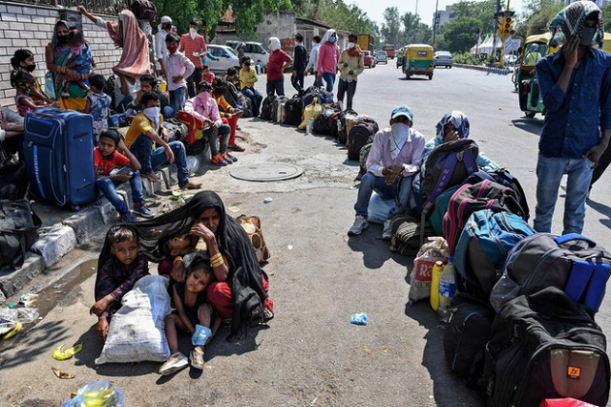

Một giáo sư kinh tế ở một trường Đại học cho biết ông chưa từng đánh trượt một sinh viên nào, nhưng lại đã từng đánh trượt chung cả một lớp học. Học sinh lớp đó kiên quyết cho rằng một xã hội có tổ chức hoàn hảo phải là một xã hội bình đẳng, trong đó không có người giàu kẻ nghèo, vì quyền lợi sẽ được cào bằng tuyệt đối.
Vị giáo sư nói : “Được rồi, vậy lớp mình sẽ tiến hành một thí nghiệm để biết kết quả đúng sai ra sao nhé. Mọi người trong lớp sẽ làm bài và các điểm số của từng bài sẽ được cộng chung chia đều để mọi người đều có điểm số bằng nhau. Do đó sẽ không có ai trong lớp bị thi trượt và cũng không ai được điểm A cả.”
Sau bài kiểm tra đầu tiên, mức điểm trung bình cho cả lớp là B. Những sinh viên chăm chỉ rất buồn, đang khi những sinh viên lười biếng lại rất vui.
Qua bài kiểm tra thứ hai, những sinh viên lười lại lười hơn nên đạt điểm dưới trung bình, đang khi những sinh viên chăm lại chỉ học bài vừa đủ nên chỉ được trung bình. Kết quả số điểm trung bình của cả lớp là D ! Không ai vui cả.

Đến bài kiểm tra thứ ba, điểm trung bình lại là F. Mức điểm không hề tăng lên, và các cuộc cãi vã, buộc tội, tố nhau đã nổ ra nhiều hơn. Các học sinh vốn chăm ngoan đều rất khó chịu và không ai còn muốn cố gắng đạt điểm cao, tránh để kẻ lười biếng không chịu học vẫn được số điểm ngang bằng với mình.
Đến bài thi cuối cùng, tất cả học sinh đều bị trượt, khiến mọi người đều ngỡ ngàng. Giáo sư đã nói với cả lớp rằng : "Thông qua kết quả kiểm tra thì thấy kết quả chung không tốt. Xã hội mà các bạn đang muốn nên tốt do sự cào bằng quyền lợi cũng khó trở thành hiện thực. Vì dù xem ra ý tưởng công bằng cho mọi người rất hấp dẫn, nhưng khi ứng dụng vào thực tế thì mọi người đều thiếu động lực khiến họ cố gắng phấn đấu !"
Cuối cùng giáo sư đã kết luận như sau :
“Bạn không thể làm cho người nghèo trở nên giàu bằng cách làm cho người giàu bị nghèo đi. Người không cần làm gì vẫn có ăn, vẫn được hưởng quyền lợi ngang bằng với mọi người khác, đang khi người chăm chỉ làm việc vất vả lại không được thêm quyền lợi gì. Chính phủ không thể cho người dân này cái gì mà không lấy từ người dân khác. Khi một nửa nhân dân thấy họ không cần phải làm việc, vì đã có phân nửa người khác làm việc thay mình rồi. Còn phân nửa kia lại nghĩ : Mình có cố gắng làm việc đến đâu cũng chẳng thêm lợi ích gì cho mình, vì lợi nhuận làm ra sẽ bị những kẻ lười biếng không chịu làm đoạt mất. Đó chính là kết thúc của xã hội chủ trương cào bằng không tưởng."
3. SUY NIỆM :
Mỗi người chúng ta cần tránh thái độ lười biếng không chịu làm việc với suy nghĩ nông cạn : "Trời sinh voi, sinh cỏ !". Để rồi chỉ biết khoanh tay chờ theo chủ trương của kẻ lười biếng là “há miệng chờ sung rụng”. Không ai được chủ trương lấy của người giàu có được do lao động vất vả, để chia đều cho những kẻ nghèo do lười biếng không chịu làm việc và không khôn ngoan để cầu tiến.
4. SINH HOẠT :
Bạn có đồng ý với quan điểm xây dựng một xã hội bình đẳng, không còn cảnh người bóc lột người, trong đó “Kẻ ăn không hết, người lần không ra”, bằng cách cào bằng của cải để xã hội không còn người giàu kẻ nghèo hay không ? Tại sao ?
5. LỜI CẦU :
Lạy Chúa Giê-su. Xin cho mỗi người chúng con biết chăm chỉ làm việc để có của nuôi thân và còn dư để chia sẻ cho người nghèo đói bệnh tật và bất hạnh. Xin cho chúng con biết góp phần xây dựng một thế giới công bằng và yêu thương theo thánh ý Chúa, kiến tạo xã hội chúng con đang sống được bình an và hạnh phúc.- AMEN.
LM ĐAN VINH – HHTM

BÀI ĐỌC THÊM
THÀNH CÔNG PHẢI CHĂNG CHỈ DO MAY MẮN ?
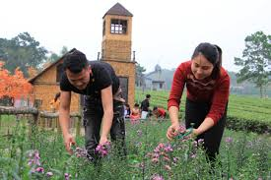CÂU CHUYỆN :
Tôi đang ngồi uống cà phê với một anh bạn học chung từ thời trung học phổ thông, Anh tâm sự như sau : “Tớ vẫn theo dõi trong từng bước đi của cậu. Nhiều khi tớ muốn gặp cậu để rủ cậu đi nhâm nhi vài ly rượu, nhưng tớ lại e ngại vì mang mặc cảm tự ti : Ngày xưa khi còn học chung, cậu học hành tệ hơn tớ nhiều. Vây mà giờ đây tớ với cậu lại có cuộc sống kinh tế khác biệt quá xa. Cuộc đời này cũng thật bất công ! Tớ học lên đại học chính quy và ra trường với văn bằng loại khá. Còn cậu chẳng thấy học thêm gì cả. Đến giờ này cậu vẫn chỉ theo học khoá quản trị kinh doanh tại chức ! Nhưng tớ cứ thắc mắc : Tại sao cậu lại thành công khi được làm chủ một cửa hàng kinh doanh xăng dầu lớn như thế ? Đúng là mỗi người đều có số phải không ?
Nghe anh nói xong, tôi liền tiếp lời anh :
- Thứ nhất : Anh đừng bao giờ tuyệt vọng hay cảm thấy hụt hẫng trước sự thành công của người khác… Vì mỗi người, đều có một cách sống khó lý giải được.
- Thứ hai: Anh và nhiều người khác thường mắc sai lầm lớn khi nghĩ rằng : “Người này, người kia chẳng học hành gì mà sao lại thành công như thế ?”. Tôi nói với anh suy nghĩ của tôi về vấn đề này nhé : Trên đời này chẳng có người nào thành công mà không học tập. Trái lại họ còn học rất nhiều là đàng khác. Nếu anh nói “Họ chẳng có bằng cấp nào mà vẫn thành công thì tôi còn tạm đồng ý với anh”.
Để tôi nói cho anh nghe sự thật về cuộc đời của tôi : Trong 8 năm qua số sách mà tôi đọc gấp 100 lần các sách mà anh từng biết. Số tiền học phí tôi phải trả nhiều gấp 100 lần số tiền mà anh trả học phí để có được tấm bằng Đại học. Và nhất là : Những khó khăn, những áp lực mà tôi phải trải qua nhiều hơn cả ngàn lần những gì anh đã trải qua. Anh biết không : một năm sau ngày ra trường trung học, nhiều lúc bạn bè gọi tôi đi uống cà phê, đi hát ka-ra-o-kê… nhưng tôi luôn từ chối. Không phải do tôi không thích đâu, mà là những lúc đó tôi đang phải xoay sở, vật lộn với công việc để cố kiếm thêm từng đồng trang trải các chi phí như cơm áo gạo tiền trong cuộc sống. Tôi đoán anh chưa từng trải qua cảm giác : ba tháng liền tôi phải ăn mì tôm thay cơm; Có lần tôi phải dắt xe Hon-đa đi bộ suốt 20 cây số trong đêm tối, vì không có tiền đổ xăng !
Tôi chia sẻ những điều này với anh để anh hiểu rằng : Cuộc đời mỗi người thành công hay không là do chính mình quyết định. Cuộc sống tương đối thành công của tôi hôm nay là kết quả của những gì tôi đã suy nghĩ, lựa chọn và hành động trong suốt 8 năm qua. Và tôi cũng xác quyết với anh : Cuộc sống tương lai của anh 8 năm sau này cũng sẽ là kết quả của những gì anh suy nghĩ, lựa chọn và hành động từ ngày hôm nay. Cho dù tôi hay anh có là ai chăng nữa thì chúng ta vẫn mãi là bạn thân. Tôi không thể giúp anh về tài chánh tiền bạc, nhưng tôi có thể giúp anh suy nghĩ để định hướng cuộc sống tương lai của mình. Hôm nay tôi không cam kết gì với anh, nhưng tôi cho anh niềm tin để thành công. Vậy nhé. Tiền cà phê hôm nay anh phải trả đấy nhé !

BÀI 116
BÀI HỌC TỪ CUỘC SỐNG – PHẦN THƯỞNG CỦA LÒNG NHÂN ÁI
1. LỜI CHÚA : Chúa phán : ”Vậy tất cả những gì anh em muốn người ta làm cho mình, thì chính anh em cũng hãy làm cho người ta” (Mt 7,12).
2. CÂU CHUYỆN : Ở HIỀN GẶP LÀNH.

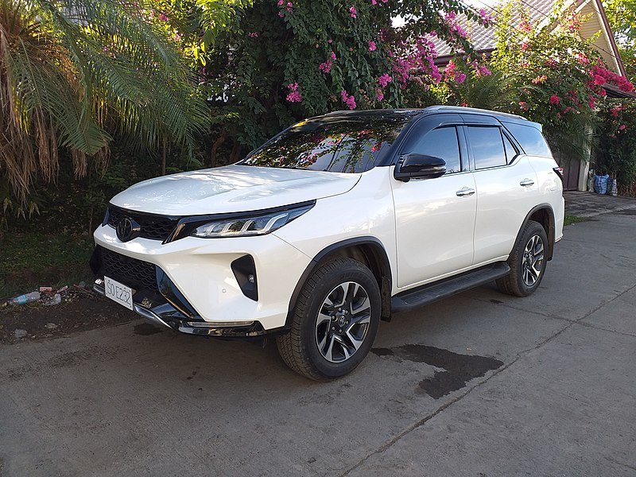

Cách đây ít lâu, một tờ tạp chí có đăng một câu chuyện về tình người như sau : “Trong một đêm giông bão. Lúc đó vào khỏang nửa đêm. Trên đường phố A-la-ba-ma vắng xe đi lại, một bà cụ da đen đứng ở bên đường, mặc cho những giọt mưa lạnh thấu xương như những ngọn roi quất vào mặt theo từng cơn gió mạnh. Bà không ngừng đưa tay ra vẫy các chiếc xe đi ngang qua để xin đi quá giang. Nhưng một chiếc, hai chiếc và thêm nhiều chiếc khác cứ lao vụt qua chỗ bà đứng mà không xe nào chịu dừng lại giúp đỡ bà. Dù vậy, bà lão vẫn không nản lòng và cứ tiếp tục vẫy gọi những xe kế tiếp. Rất may sau nửa tiếng, khi đếm đến chiếc thứ hai mươi thì xe dừng lại. Trên xe là một thanh niên da trắng. Anh đã mở cửa xe cho bà lên xe, dù lúc đó đang xảy ra xung đột về sắc tộc màu da. Anh đã chở bà đến tận nơi và dừng lại theo yêu cầu của bà. Tuy dù rất vội, nhưng bà lão cũng không quên cám ơn chàng trai tốt bụng và kịp ghi lại địa chỉ của anh.
Một tuần sau, một hôm nhà anh thanh niên tốt bụng chợt vang tiếng chuông gọi cửa. Anh ta hết sức ngạc nhiên khi thấy một cái thùng đựng ti-vi to đùng mới tinh, được một nhân viên cửa hàng điện máy mang đến dặt trước cửa nhà kèm theo một lá thư nội dung như sau : ”Cám ơn cháu đã cho bà đi nhờ xe vào đêm giông bão hôm trước. Cơn mưa ấy không những đã làm ướt sũng quần áo của bà, mà nó còn làm lạnh buốt trái tim và tinh thần của bà khi phải chờ tới nửa tiếng đồng hồ và có tới 20 chiếc xe cứ lao vụt qua. Rồi lúc đó cháu đã xuất hiện như một thiên thần được Chúa sai đến trợ giúp cho bà. Nhờ cháu mà bà đã kịp gặp dược người chồng tội nghiệp của bà trước khi ông tắt thở vì căn bệnh ung thư thời kỳ cuối. Hôm nay, sau khi chôn cất người chồng quá cố, bà muốn bày tỏ lòng biết ơn cháu bằng việc gửi tặng cháu món quà nhỏ bé này. Mong cháu vui nhận để bà yên tâm. Chân thành. Ký tên bà NATKING COLE”.
3. SUY NIỆM :
Để thành công trong cuộc sống xã hội : thì ngòai việc trang bị cho mình những kiến thức do học vấn tại nhà trường đem lại, các bạn trẻ còn cần phải trang bị thêm cho mình thứ vốn liếng tinh thần là được nhiều người chung quanh quý mến và sẵn sàng trợ giúp. Người xưa dạy : muốn thành công cần ba yếu tố : một là thiên thời, hai là địa lợi và ba là nhân hòa. Yếu tố nhân hòa quan trọng hơn cả. Vì chúng ta không thể thành công chỉ nhờ tài sức riêng, mà còn phải được nhiều người khác sẵn sàng giúp đỡ. Tuy nhiên làm thế nào để nhận được sự giúp đỡ của người khác ? Sau đây là mấy quy tắc hành xử để có thể nhận được sự cộng tác của tha nhân :
1) Gieo giống nào sẽ gặt giống đó : Ở hiền gặp lành”, “gieo gió gặt bão” là quy luật tất yếu của cuộc sống. Muốn được người khác giúp đỡ thì việc đầu tiên phải làm là sẵn sàng giúp người khác như lời Chúa dạy : ”Tất cả những gì anh em muốn người ta làm cho mình, thì chính anh em cũng hãy làm cho người ta” (Mt 7,12).
2) Sẵn sàng nắm bắt thời cơ : Sẵn sàng là thái độ các tín hữu phải có để chờ đón giờ Chúa Ki-tô tái lâm (x Mt 24,42.44). Nhiều lần do thiếu sẵn sàng, nên chúng ta đã bỏ qua cơ hội có thể giúp người khác, rồi khi nghĩ lại thì cơ hội đã qua ! Sự sẵn sàng giúp tha nhân khi có cơ hội là cách gây thiện cảm hữu hiệu nhất.
3) Quyết tâm mỗi ngày làm một việc tốt : Cần tập thói quen giúp đỡ tha nhân bằng cách quyết tâm mỗi ngày làm một việc tốt cho người khác trong gia đình, khu xóm, tại trường lớp hay nơi làm việc và ngoài xã hội… Làm như vậy là chúng ta đang gieo những hạt giống tốt cho tương lai đời mình. Sau này có thể những người được ta giúp đỡ hôm nay sẽ đền ơn giúp lại vào lúc chúng ta không ngờ.
4. SINH HOẠT :
Nếu ở trong hòan cảnh của chàng thanh niên da trắng nói trên, bạn có sẵn sàng tận tình giúp đỡ người phụ nữ da đen kia không ?
5. LỜI CẦU :
Lạy Chúa Giê-su. Xin cho mỗi người chúng con biết sẵn sàng giúp đỡ tha nhân đang cần được trợ giúp, theo tinh thần tương thân tương ái, sẵn sàng đáp ứng nhu cầu của tha nhân với hết khả năng. Nhờ đó chúng con sẽ không bỏ lỡ cơ hội thực hành bác ái để nên trưởng thành về nhân cách, gây được thiện cảm với mọi người và nên con thảo của Cha trên trời.- AMEN.
LM ĐAN VINH – HHTM
BÀI 117
BÀI HỌC TỪ CUỘC SỐNG –NẠN ĐINH TẶC NGUYÊN NHÂN VÀ KHẮC PHỤC
1. LỜI CHÚA : Chúa phán : “Vậy tất cả những gì anh em muốn người ta làm cho mình, thì chính anh em cũng hãy làm cho người ta. Vì Luật Mô-sê và lời các ngôn sứ là thế đó” (Mt 7,12).

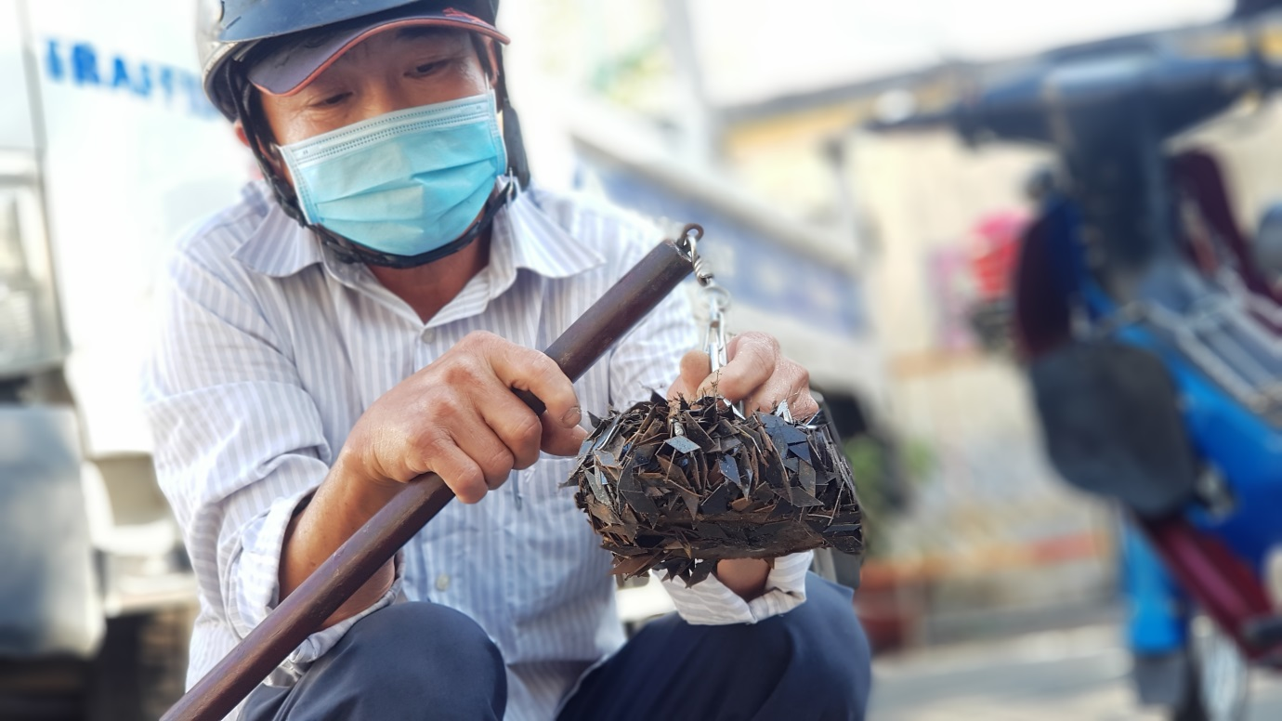
2. CÂU CHUYỆN : NẠN ĐINH TẶC
Mới đây trong trên các báo Tuổi Trẻ, Lao Động, Công An ND… có nhiều bài đề cập đến nạn “đinh tặc” như sau :
1) Sa lưới :
Sau khi đưa vào danh sách “đen”, từ tờ mờ sáng 20-8, các thành viên trong Câu Lạc Bộ đã mai phục quanh tiệm sửa xe số 98 đại lộ Bình Dương, phường Phú Hòa. Đến khoảng 8 giờ 30 phút, các “hiệp sĩ” phát hiện Khôi chạy xe máy ra đường nhưng do đường đông nên các “hiệp sĩ” không tiện ra tay khi Khôi đang làm việc rải đinh. Đến khoảng 12 giờ thì Khôi sa lưới khi lặp lại màn trình diễn cũ. Khôi bị bắt cách tiệm sửa xe của anh ta khoảng 1 km. Sau khi đưa Khôi về phường lấy lời khai, khoảng 30 phút sau, các “hiệp sĩ” cùng lực lượng công an ập vào tiệm sửa xe số 98 bắt tiếp Lê Xuân Chín (24 tuổi, quê Hà Nam) và Phạm Tuấn Anh (19 tuổi, quê Thanh Hóa). Trong 3 đối tượng bị tóm thì Khôi và Anh thừa nhận là người trực tiếp rải đinh. Còn Chín là người quản lý tiệm. Chín cho Khôi và Anh ăn ở để học nghề sửa xe. Đổi lại Khôi và Anh phải làm công việc là đi rải đinh và vá xe.
Tại thời điểm kiểm tra, lực lượng chức năng đã phát hiện trong tiệm sửa xe này có hơn 40 ruột xe bị thủng. Trong tiệm còn có anh Nguyễn Thanh Quang là nạn nhân. Anh Quang đi làm từ Bình Dương về Củ Chi, ngang qua tiệm này thì xe cán phải đinh và anh đã phải dắt bộ chiếc xe vào tiệm sửa xe này thay ruột.
2) Đi xe hơi để... rải đinh :
Tại cơ quan công an, Lê Xuân Chín cho rằng mặc dù trong tiệm có hai người đi rải đinh nhưng mỗi ngày chỉ có 8-9 khách bị thủng ruột xe vào tiệm thay vá. Chín khai giá mua ruột xe để thay cho khách là từ 20.000-28.000 đồng/ ruột, còn y “lấy rẻ” khách với giá 50.000 đồng/ ruột.
Đặc biệt, qua lời khai của Chín, ngoài việc Anh và Khôi trực tiếp mua thép cây (dầy 1 mm) về cắt thành đinh để đi rải, tiệm sửa xe của Chín còn dùng đinh do những người bán ruột xe cung cấp. Điều này trùng khớp với báo cáo của tổ chống rải đinh thuộc Lực lượng Thanh Niên Xung Phong Bình Dương gửi cơ quan chức năng sau nhiều tháng dùng xe đi hút đinh trên các tuyến đường ở Bình Dương : “Trong quá trình tuần tra, chúng tôi phát hiện nhiều đối tượng sử dụng xe hơi để rải đinh trên tuyến đường dài hàng chục km. Qua đường dây nóng, nhiều người dân cũng thông báo về hiện tượng những người bỏ mối ruột xe cho các tiệm sửa xe tặng kèm những bao đinh cắt sẵn. Cứ nhận bỏ mối 20 ruột sẽ được tặng kèm 1-2 kg đinh...”. Ông Phạm Hồng Thắng, Chỉ huy trưởng Ban Chỉ huy Lực lượng TNXP Bình Dương, khẳng định : “Nạn rải đinh có tổ chức, có hệ thống với quy mô và sự tinh vi ngày càng gia tăng và lan rộng. Hiện tượng người vá xe đi rải đinh chỉ là phần nổi của một tảng băng chìm !”.
3. SUY NIỆM :
Anh N.V.T., một chủ tiệm sửa xe máy (ngụ trên đường Tây Hòa, phường Phước Long A, quận 9) cho biết : "Đa phần các đối tượng rải đinh đều là dân nhập cư, không việc làm ổn định nên nhiều người nghĩ ra cách rải đinh bẫy xe hai bánh trên đường để kiếm sống. Nghề vá xe chỉ cần ít vốn mua sắm đồ nghề, ngồi nhìn người ta làm vài lần rồi kiếm mặt bằng hay một đoạn đường vắng là có thể hành nghề. Thấy nhiều người làm ăn dễ nên các đối tượng "hùa theo". Bằng những thủ đoạn tinh vi, các đối tượng này móc túi người đi đường, bất chấp hậu quả tai hại có thể xảy ra cho người tham gia giao thông. Đây là một hành vi đáng bị lên án !".
Chỉ vì đồng tiền mà một số tiệm sửa xe đã tổ chức rải đinh trên các tuyến đường xa lộ. Đã có rất nhiều người gặp tai nạn phải nằm viện do xe cán đinh khi đi qua các đọan đường này. Nhất là xe cán phải đinh vào lúc đêm tối, nạn nhân có thể gặp nguy hiểm giữa tuyến đường vắng vẻ. Đây là một hành vi ích kỷ hại nhân cần phải bị lên án và răn đe bằng những hình phạt tương xứng. Mọi người chúng ta cần giúp các bạn trẻ ý thức để phòng tránh tội phạm nghiêm trọng này.
4. SINH HOẠT :
Trong tuần này mỗi ngừơi sẽ làm gì để sống công bình ngay chính và biết chạnh lòng thương những ngừơi gặp tai nạn rủi ro ?
5. LỜI CẦU :
Lạy Chúa Giê-su. Xin cho chúng con tránh được nạn “đinh tặc” mỗi khi tham gia giao thông trên đường. Xin cho những kẻ đang làm việc rải đinh trên xa lộ ý thức việc làm thất đức, có thể gây thiệt hại nghiêm trọng dẫn đến tử vong, để kịp thời dừng lại. Xin giúp chúng con biết luôn nghĩ đến người khác để giúp đỡ bằng việc mau chóng đưa đi cấp cứu. Xin cho chúng con trở thành những người uôn biết nghĩ đến người khác, và thành con Chúa có lòng tin yêu, luôn làm mọi việc để tôn vinh Danh Chúa và góp phần cứu rỗi anh em.- AMEN.
LM ĐAN VINH – HHTM
BÀI 118
BÀI HỌC TỪ CUỘC SỐNG – HOA TRÁI CỦA LÒNG NHÂN ÁI
1. LỜI CHÚA : Chúa phán : “Chính anh em là muối cho đời. Nhưng muối mà nhạt đi, thì lấy gì muối nó cho mặn lại ? Nó đã thành vô dụng, thì chỉ còn việc quăng ra ngòai cho người ta chà đạp thôi”. (Mt 5,13)
2. CÂU CHUYỆN : BỮA ĐẠI TIỆC TRONG NHÀ VỆ SINH

Có một người phụ nữ kia giúp việc nhà cho một ông chủ giàu có ngòai năm mươi. Mỗi ngày, sau khi vất vả dọn dẹp xong thì đã mười giờ đêm, chị vội vàng gói ít đồ ăn mau trở về căn nhà lá tồi tàn có đứa con trai 5 tuổi đang chờ mẹ mang đồ ăn về.
Một hôm nhà chủ mở buổi dạ tiệc tất niên mời hằng trăm khách sang trọng đến dự. Chiều hôm đó, ông chủ bảo chị người làm: “Tối nay việc dọn dẹp của chị sẽ rất vất vả. Vậy chị có thể về nhà muộn hơn mọi ngày không?” Chị trả lời: “Thưa ông được ạ. Có điều con trai tôi còn nhỏ quá. Tôi e cháu ở nhà một mình ban đêm sẽ bất tiện”. Ông chủ liền cho phép chị về nhà mang con đến để vừa làm việc vừa giữ con.
Trong lúc đi đường chị nói với con: “Hôm nay mẹ cho con được đi dự tiệc với mẹ”. Nghe mẹ nói thằng bé rất háo hức vì là lần đầu tiên được đi dự tiệc. Bà mẹ không muốn cho con trai bị mặc cảm giữa những người sang trọng, nên âm thầm mang theo hai chiếc xúc xích mua trong cửa hàng thực phẩm làm phần ăn cho con.
Khách khứa đến dự tiệc mỗi lúc mỗi đông và ăn mặc rất lịch sự. Ngôi nhà ông chủ hôm nay được trang hòang bằng hoa nến lung linh trông rất tráng lệ. Mọi người đi lại gặp gỡ nhau và trò chuyện vui vẻ. Bà mẹ đứa nhỏ sợ sự hiện diện của đứa bé làm hỏng bữa tiệc vui, nên sau khi chào ông bà chủ, chị đã dẫn con đến phòng vệ sinh trên lầu mà chị cho là nơi yên tĩnh nhất trong nhà tối hôm ấy. Đặt 2 miếng xúc xích vào chiếc đĩa sứ, chị nói với con: “Đây là phòng tiệc ông chủ dành riêng cho con đêm nay. Con phải ngồi ở đây ăn tiệc chứ không được đi lung tung cho đến khi mẹ đón về nhé”. Thằng bé nhìn thấy “căn phòng dành riêng cho nó” vừa sạch sẽ lại vừa khang trang gấp nhiều lần căn nhà lụp xụp của hai mẹ con, nó liền ngồi bệt xuống sàn nhà vừa ăn xúc xích mẹ đưa vừa nghêu ngao ca hát một mình.
Khi bữa tiệc bắt đầu khai mạc được một lúc, ông chủ nhà sực nhớ đến cậu con trai của chị người làm ban nãy. Ông liền đi gặp chị đang tất bật dọn bữa trong bếp và hỏi chị về đứa con khi nãy đang ở đâu để cho nó ít đồ ăn. Chị ấp úng không thể trả lời con đang ở đâu trong nhà. Sau đó ông chủ âm thầm đi tìm đứa bé. Khi lên trên lầu đi ngang qua phòng vệ sinh, ông nghe thấy có tiếng hát liền mở cửa bước vào và ngạc nhiên khi thấy thằng bé đang ngồi ăn trên sàn nhà vệ sinh. Khi được hỏi tại sao ở đây, thằng bé hồ hởi đáp: “Thưa ông. Đây là căn phòng đặc biệt ông chủ dành riêng cho con ăn tiệc đêm nay. Mẹ cháu đã bảo thế. Nhưng thưa ông, cháu muốn có người cùng ăn tiệc chung với cháu cơ!”
Ông chủ nhà cố nén những giọt nước mắt, nhẹ nhàng ngồi xuống bên đứa bé và nói: “Con hãy đợi ta một lát nhé”. Rồi ông ra nói với quan khách cứ tự nhiên ăn uống vui vẻ, còn ông bận phải tiếp một vị khách đặc biệt của bữa tiệc hôm nay. Ông sai người mang đồ ăn lên phòng vệ sinh và nói với đứa trẻ : “Nào bây giờ chúng ta cùng ngồi ăn tiệc trong căn phòng tuyệt vời này nhé”. Hai người ngồi xuống sàn nhà vệ sinh vừa ăn vừa chuyện trò và ca hát. Lát sau quan khách cũng đã biết vị khách quý kia là ai và họ thay nhau đến phòng vệ sinh chào hỏi. Họ chúc vị khách quý ăn uống ngon miệng. Thậm chí có người còn ngồi xuống sàn nhà với ông chủ nhà ăn chung với cậu bé trong sự chân thành và ấm áp tình người.
3. SUY NIỆM:
Nhiều năm sau, nhờ sự giúp đỡ của ông chủ mà cậu bé con người giúp việc nhà đã được đi học và dần dần trở thành một người thành đạt thuộc giới thượng lưu. Nhưng ông không bao giờ quên giúp đỡ người nghèo muốn cầu tiến. Ông đã dành những món tiền lớn làm học bổng giúp con em những người lao động có điều kiện học tập lên cao. Chính thái độ nhân ái bao dung của ông chủ nhà năm xưa đã ghi dấu ấn sâu đậm trong tâm hồn cậu bé con của người giúp việc và giúp cậu hình thành một nhân cách luôn biết nghĩ đến người nghèo trong xã hội và sẵn sàng giúp họ có điều kiện thăng tiến.
4. SINH HOẠT:
Bạn thấy lòng nhân ái của ông chủ trong câu chuyện trên đáng quý ở điểm nào ? Lòng nhân ái ấy đã mang lại kết quả cụ thể nào cho cậu bé con người giúp việc ?
5. LỜI CẦU :
Lạy Chúa. Xin giúp mỗi người chúng con biết thể hiện lòng nhân ái bằng việc quan tâm tới cuộc sống của những nhân viên đang cộng tác làm việc với chúng con, để thể hiện tình thương của Chúa bằng các hành động thiết thực, hầu giúp họ có một cuộc sống ngày một tốt đẹp hơn.- AMEN.
LM ĐAN VINH – HHTM

BÀI 119
BÀI HỌC TỪ CUỘC SỐNG – TINH THẦN CỘNG ĐỒNG
1. LỜI CHÚA : Chúa phán : “Vậy tất cả những gì anh em muốn người ta làm cho mình, thì chính anh em cũng hãy làm cho người ta. Vì Luật Mô-sê và lời các ngôn sứ là thế đó” (Mt 7,12).
2. CÂU CHUYỆN : NGƯỜI TỐT BÍ MẬT

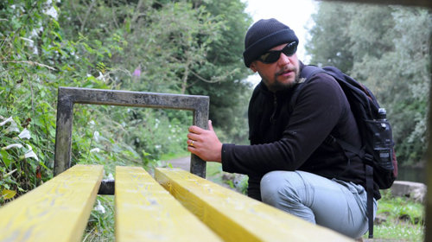

Nếu bạn là người thấy cái bập bênh trong công viên mà các em nhỏ hay vui chơi bị hỏng hay chiếc ghế dài để bên đường cho mọi người nghỉ chân đỡ mệt khi đi bộ đã mất thanh gỗ ngang, bạn sẽ làm gì ? Hầu hết sẽ đều coi như không thấy hoặc nghĩ “đó là việc của người khác”. Tờ ĐÊ-LI MÊU TÊ-LÊ-GRÁP (Daily Mail Telegraph) gần đây có bài viết về STÊ-PHÂN RIM-MƠ, một công dân nước Anh như sau :
Đêm đêm, anh âm thầm một mình đi xe đạp ra khỏi nhà vai đeo túi chứa bộ đồ nghề sửa chữa với bộ dạng bề ngòai chẳng khác gì một tên tội phạm. Đã từng làm lính, năm nay 37 tuổi, STÊ-PHƠN rất khéo tay. Anh bí mật sửa chữa những chiếc ghế dài xiêu vẹo hay bị hư hỏng ở những công viên nhiều người thường lui tới vui chơi, rồi anh lại còn bỏ tiền túi ra mua sơn để làm mới lại những chiếc ghế đó với màu sắc bắt mắt. Anh thường đi làm việc này vào ban đêm vì ít có người tò mò đến làm phiền hoặc hạch hỏi làm ngãng trở công việc. Về sau khi được hỏi, anh đã phát biểu về lý do tại sao làm việc này như sau :
“Một lần kia tôi đạp xe xuống gần một con sông nhỏ, thấy có một chiếc ghế dài bên đường bị mất thanh gỗ để ngồi! Tôi nghĩ mất thanh gỗ như vậy thì làm sao ai còn ngồi được ? Tại sao người có trách nhiệm lại không tu sửa ngay để mọi người sớm có thể sử dụng nhỉ ?”. Vài lần nhìn thấy và bỏ qua, rồi đến một ngày nọ tôi đã quyết định phải sửa lại chúng. Tôi may mắn tìm thấy một thanh gỗ thích hợp mang về nhà làm thành thanh ghế ngồi, sơn lại thật đẹp, rồi chở bằng xe đạp đem lại chỗ chiếc ghế bị hư để lắp vào chỗ bị mất. Cứ thế, lặng lẽ trong gần hai năm qua, tôi đã lần lượt cải tạo được 18 chiếc ghế trong vùng gần nhà, trong đó có cả việc làm mới lại một cái chòi cho khách bộ hành trú chân hoặc cho bọn thanh thiếu niên có thể sử dụng ngồi hóng gió”.
Sau khi xuất ngũ vào sáu năm trước, RIM-MƠ đã kết hôn và hiện anh đang chuẩn bị thi lấy bằng “Thiết kế 3 D” tại trường đại học MEN-CHÉT-TƠ MÊ-TRÔ-PÔ-LI-TƠN.
Ban đầu, Hội Đồng Địa Phương cứ nghĩ rằng : Việc tu sửa các vật dụng bị hư kia là công việc hợp tác giữa nhân viên chăm sóc công viên với công ty quản lý vui chơi trong khu vực. Nhưng khi điều tra kỹ, cả Hội Đồng đều tròn mắt ngạc nhiên khi biết đó lại là công trình của một cá nhân. Cuối cùng, Hội Đồng Địa Phương đã yêu cầu “du kích quân” khéo tay kia lộ diện. Họ đã hết lòng khen ngợi anh, bởi vì chính anh đã giúp địa phương tiết kiệm được khoảng 4.000 đô-la tiền thuế của dân chúng.
3. SUY NIỆM :
Ông TI-VƠ SÌ-MIT, chủ nhiệm các công viên và ngoại ô thuộc Hội Đồng Địa Phương đã phát biểu như sau :
“Đây là một nhân vật tiêu biểu về tinh thần cộng đồng. Khi nghĩ về những công việc tuyệt vời anh đã làm, tự nhiên tôi cảm thấy lòng mình ấm áp hẳn lên!”.
4. SINH HOẠT :
Theo bạn : anh STÊ-PHƠN trong câu chuyện trên đã được Hội Đồng Địa Phương tôn vinh ở điểm nào ? Trong hòan cảnh cụ thể hiện nay, mỗi người chúng ta có thể làm được những việc gì trong khả năng để phục vụ khu xóm và khu vực chúng ta đang sống được Xanh Sạch Đẹp hơn?
- LỜI CẦU :
Lạy Chúa. Xin giúp mỗi người chúng con biết ý thức và sẵn sàng phục vụ cộng đồng nơi chúng con sống và làm việc để ngày một tốt hơn. Xin cho chúng con biết hy sinh quên mình và phục vụ tha nhân vô vụ lợi, để xứng đáng nên môn đệ thực sự của Chúa và chiếu ánh sáng tin yêu trước mặt người đời. – AMEN.
LM ĐAN VINH – HHTM

BÀI 120
BÀI HỌC TỪ CUỘC SỐNG – SỨC MẠNH CỦA LÒNG BAO DUNG
1. LỜI CHÚA : Thánh Phao-lô trong thư Cô-lô-sê đã khuyên các tín hữu như sau : “Anh em hãy chịu đựng nhau và tha thứ cho nhau, nếu trong anh em người này có điều gì phải trách móc người kia. Chúa đã tha thứ cho anh em, thì anh em cũng phải tha thứ cho nhau” (Cl 3,13).
2. CÂU CHUYỆN : VỀ LÒNG ĐỘ LƯỢNG BAO DUNG.

Người đàn ông khoảng hơn 70 tuổi, mái tóc bạc trắng, lững thững bước lại chiếc bàn dành cho đại diện hợp pháp của người bị hại. Đưa ánh mắt đau xót, khắc khoải nhìn bị cáo đang cúi gằm mặt trước vành móng ngựa một hồi lâu, rồi ông cất giọng chậm rãi : “Ngày con tôi chết, tôi bồng con trên tay, điếng người”. Cả phòng xử im lặng lắng nghe. Không gian như ngưng đọng. Tôi có cảm giác Nguyễn Thế Năng (SN 1979) đang gồng mình chờ đợi, một cách cam chịu, những lời lẽ trách cứ đầy oán giận từ người cha của nạn nhân. Hít một hơi thở thật sâu, ông nói tiếp : “Hôm nay tôi đến đây để xin tha tội chết cho Năng. Tôi không muốn có thêm một người cha, người
mẹ phải đau khổ khi chứng kiến cái chết của con trai mình”. Nhiều tiếng thì thầm từ phía bạn bè, người thân của Năng. ông Minh nói tiếp : “Vì tình thương yêu đối với con, tôi không bao giờ tha thứ cho kẻ đã giết con gái mình. Nhưng một lần nói chuyện với mẹ Năng qua điện thoại, bà ấy nói : “Không có người mẹ nào có thể chịu được hình ảnh người ta cột con mình vào một cái cây để bắn. Như thế, thà tôi chết trước còn hơn”. Vậy là tôi quyết định, dù điều đó thật không dễ đối với tình cảm của tôi cùng sự phản đối của gia đình”.
Đứng trước Tòa Phúc thẩm Tối cao, Năng không nói gì nhiều để biện minh cho hành vi tàn nhẫn của mình. Lời nói sau cùng, Năng xin lỗi gia đình nạn nhân, cám ơn những người đã vì Năng mà chịu nhiều đau khổ, vất vả. Trong trường hợp không được khoan hồng, Năng xin hiến toàn bộ nội tạng cho ngành y và bộ xương cho Trường ĐH Mỹ thuật TPHCM. Nghe Năng nói, nhiều người bạn của Năng đã bật khóc. Cuối cùng, Năng đã hồi phục trở lại với con người thật của mình : Yêu nghề, yêu trường và sống vì người khác.
Từ Khánh Hòa vào học ở Trường ĐH Mỹ thuật TPHCM, Năng là một sinh viên có tài và chịu khó học hỏi. Vừa ra trường, Năng được nhận vào làm việc cho một hãng phim tư nhân với mức lương cao. Tuy nhiên, trong tình yêu, Năng lại rất cố chấp. Gặp và yêu Ánh Hằng - một cô gái duyên dáng, tài năng, học sau Năng hai khóa. Nưng chỉ sau một thời gian quen biết, quan hệ của họ bị rạn nứt. Hằng chỉ còn xem Năng như một người bạn, nhưng Năng vẫn hy vọng và chờ đợi. Trong một lần đưa Hằng về nhà trọ, Năng đã gặp bạn trai mới của Hằng. Hôm sau, Năng hẹn Hằng cùng bạn trai tổ chức bữa tiệc chia tay tại phòng của Hằng. Được một lúc, Năng yêu cầu bạn của Hằng về trước để Năng giải quyết dứt khoát chuyện tình cảm với Hằng và sau đó bi kịch xảy ra.
Cuối cùng, Hội Đồng Xét Xử cũng chấp nhận kháng cáo của Năng, tuyên phạt án chung thân. Năng sẽ tiếp tục được sống để sửa chữa sai lầm và để có cơ hội cống hiến tài năng cho nghệ thuật. Nghe xong bản án, ông Minh vội vã ra bãi gửi xe về nhà.
3. SUY NIỆM :
Bài viết đã có tiếng vang rất lớn trong dư luận và đã có nhiều ý kiến phản hồi về lòng khoan dung độ lượng của vợ chồng ông Minh. Sau đây là vài ý tiêu biểu :
- Qua hành động ấy, ông Minh đã gửi đến mọi người về lòng khoan dung - “một bài học mà tôi tin rằng không một hung thủ nào hoặc sát thủ nào lại không thấm thía, và cũng gửi đến những người chứa đầy lòng căm thù như tôi một bài học cao cả nhưng lại rất khó thực hành”.
- Một người khác là thì ước mong : “Giá cuộc sống có thêm nhiều người biết “lấy nhân nghĩa thắng hung tàn” như bác Minh thì có lẽ sẽ không còn nhiều cái chết đau thương oan ức xảy ra”.
- Tóm lại : Câu chuyện về Lòng Độ Lượng của ông Minh hết sức đặc biệt và hiếm hoi trong xã hội ngày nay. Khi mà nhiều người chỉ vì muốn tranh giành hơn thua, đã đi đến chỗ sẵn sàng đâm chém đối phương; Chỉ vì một xích mích nhỏ trong cuộc sống hay do một sự va quẹt nhẹ khi bị kẹt xe.

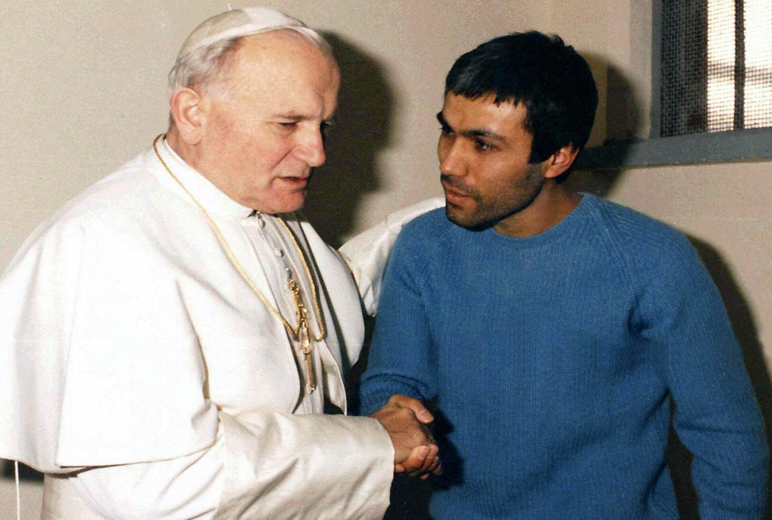
Câu chuyện của ông N.V.M tương tự như câu chuyện của Thánh Giáo Hòang Gio-an Phao-lô Đệ Nhị bị ám sát cách đây 40 năm như sau :
Vào ngày 13 tháng 5 năm 1981, Đức Giáo Hòang GIO-AN PHAO-LÔ II đã bị một tên khủng bố người Thổ nhĩ Kỳ, tên là ALI AGCA MEHMET ám sát bằng ba phát súng lục khi Ngài đang di chuyển trong quảng trường thánh Phê-rô tại Ro-ma. Nhưng rất may ngài đã được Đức Mẹ Fa-ti-ma cứu sống bằng việc “làm trật đường đi của viên đạn”. Sau đó hai năm, vào ngày 23 tháng 12 năm 1983, Đức Gio-an Phao-lô II đã đích thân vào tận nhà tù thăm tên khủng bố để nói chuyện với y và tuyên bố đã tha thứ cho hành động giết người của y.
Sau thời gian thụ án tù 19 năm tại Ý, ALI AGCA đã được phóng thích về Thổ nhĩ Kỳ. Nhưng ông ta lại bị chính quyền Thổ giam giữ thêm 10 năm vì tội nhúng tay vào vụ giết người trước đó. ALI AGCA đã được phóng thích vào ngày 18 Tháng 1 năm 2010 vừa qua và công khai tuyên bố muốn được cải đạo từ Hồi giáo sang đạo Công giáo. Anh đã được toại nguyện trong lễ rửa tội tại Va-ti-can.
4. SINH HOẠT :
Muốn làm được cử chỉ anh hùng để tha thứ cho kẻ làm khốn mình noi gương Giáo Hòang Gio-an Phao-lô II và ông Minh trong câu chuyện trên, chúng ta cần làm gì ?
5.LỜI CẦU :
Lạy Chúa. Xin cho mỗi người chúng con biết sống giới răn yêu thương của Chúa bằng sự khoan dung tha thứ cho những kẻ làm hại chúng con, noi gương Chúa xưa đã cầu xin Chúa Cha trên cây thập giá : “Lạy Cha, xin tha cho họ vì họ không biết việc họ làm” (Lc 23,34).- AMEN.
LM ĐAN VINH – HHTM

